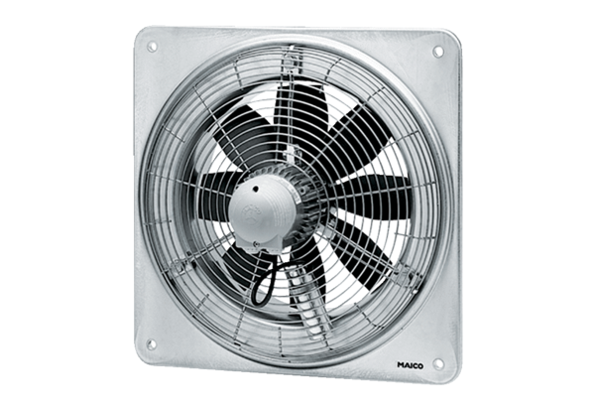Ventilateur mural hélicoïde EZQ 40/4 BUnité de conditionnement : 1 pièceGamme: C
Numéro de référence : 0083.0115Fabricant : MAICO

